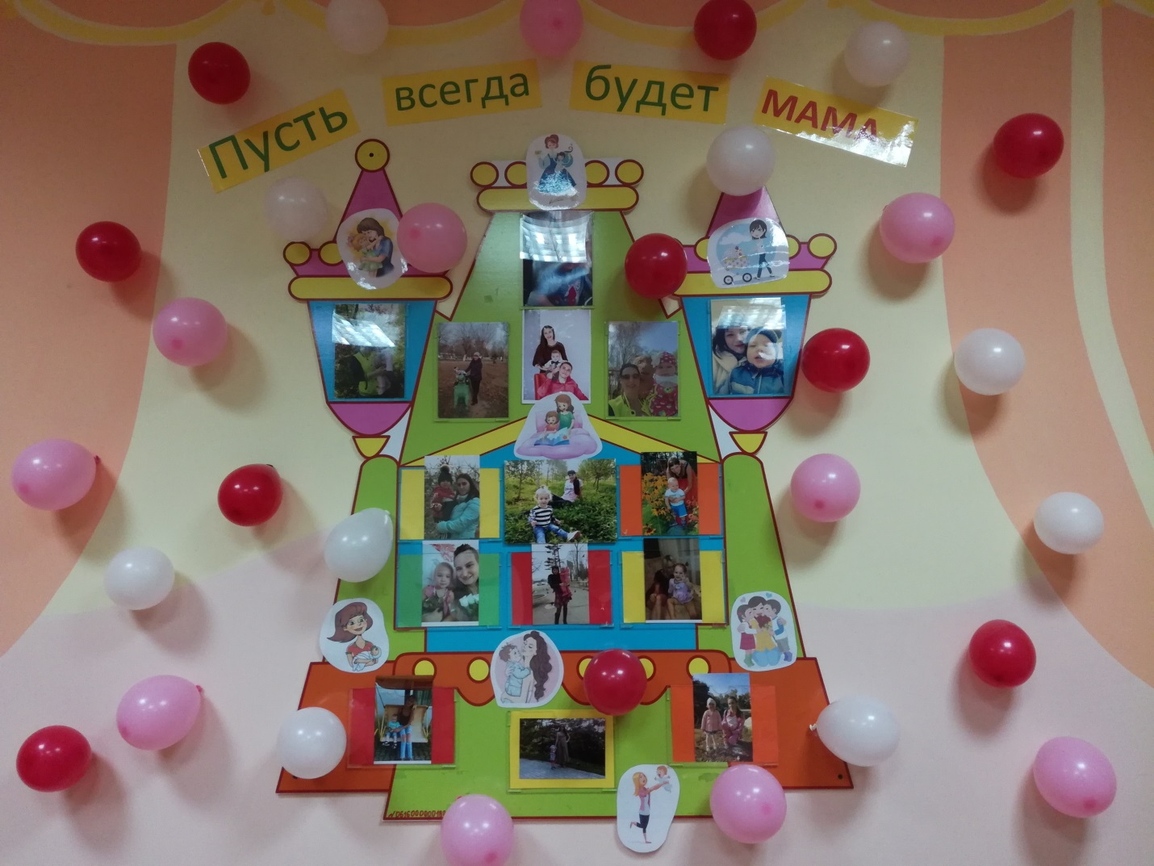
Праздник, посвященный дню матери
в первой младшей группе
«Пусть всегда будет мама…»
Подготовила воспитатель: Дмитриенко А.А.
Цель: Приобщать родителей и детей к совместному эмоционально-значимому проживанию семейных праздников.
Задачи:
1. Поздравить маму с праздником, подарить радость детям.
2. Воспитывать любовь и нежное уважительное чувство к маме.
3. Формировать в сознании родителей положительный имидж деятельности детского сада.
Оборудование: магнитофон, муляжи продуктов, 4 корзинки, макароны, ниточка, атрибуты к мастер-классу, воздушные шары, подарки для мам.

Ведущий: Дети, сегодня у нас необычный праздник – праздник мам. Вы любите своих мам, отвечайте громко-громко?
Дорогие наши мамы и бабушки!
От всего сердца поздравляем вас с днем Матери! Мама - самое прекрасное слово на земле. Это первое слово, которое произносит человек. У мамы самые добрые и ласковые руки, они все умеют. У мамы самое верное и чуткое сердце, в нем никогда не гаснет любовь.
Ведущая. А сейчас мы проверим, какие наши мамы рукодельницы, а ребята будут помогать своим мамам
Следующая игра «Сделай бусы из макарон».
Приглашаются по 4 пары (ребенок и мама). Необходимо каждой паре за 1 минуту нанизать на проволочку как можно больше макарон. Начали.
Игра повторяется 2 раза.
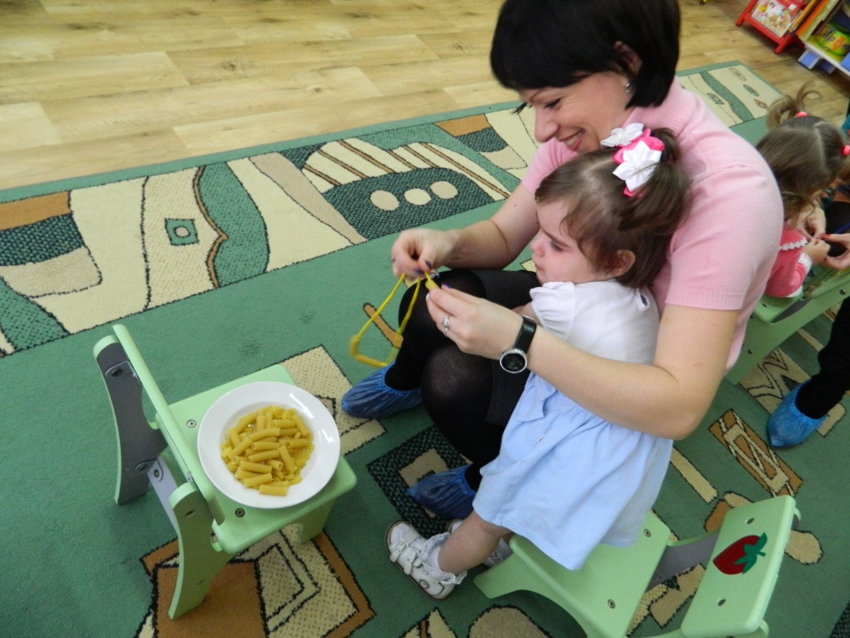

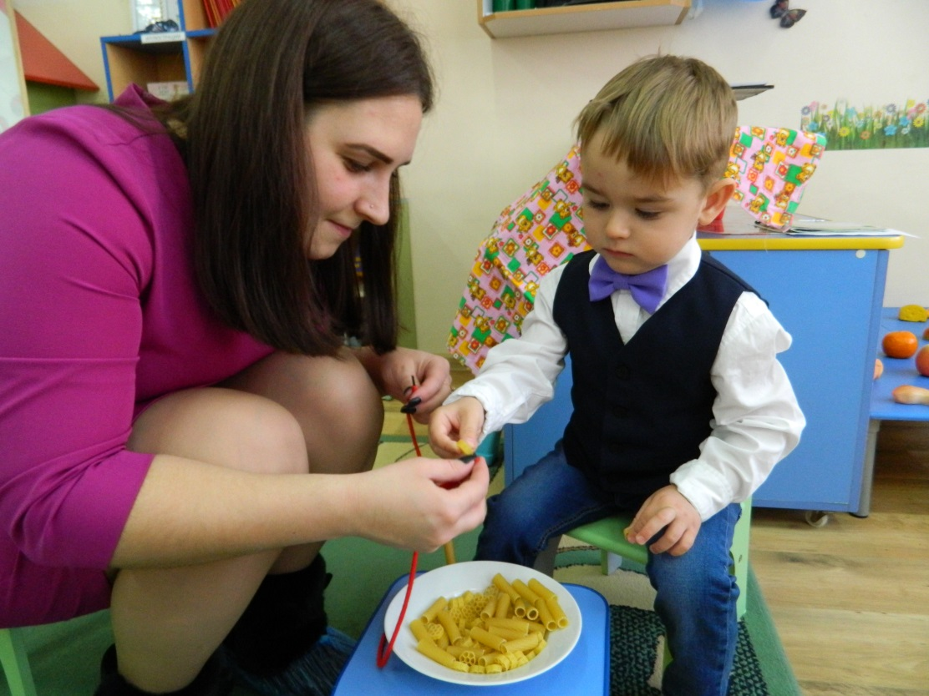

Танец с ложками
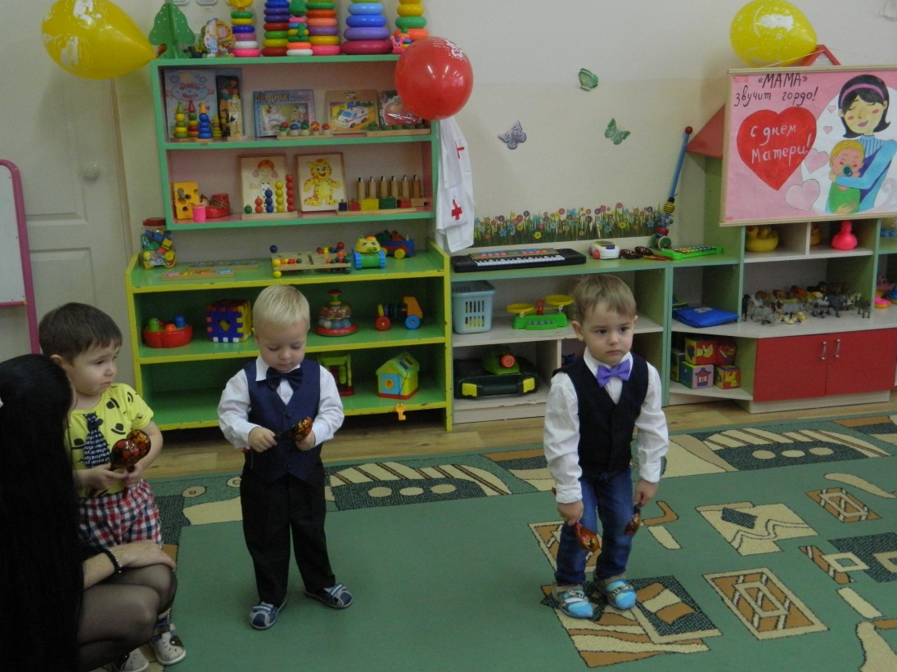
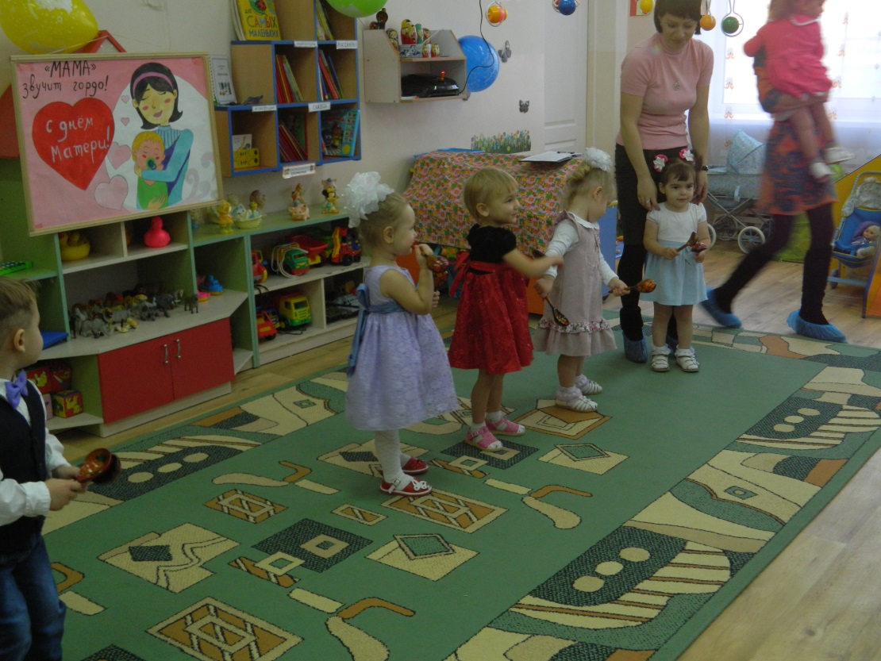

Конкурс «Кто быстрее привезет продукты домой из магазина?». 6 пар
2 команды по три пары (мама с ребенком). Нужно добежать до магазина, взять любой продукт мама и ребенок, положить в корзинку или сумочку и вернуться к своей команде, выложить продукты контейнер и передать корзинки другой паре, кто быстрее.

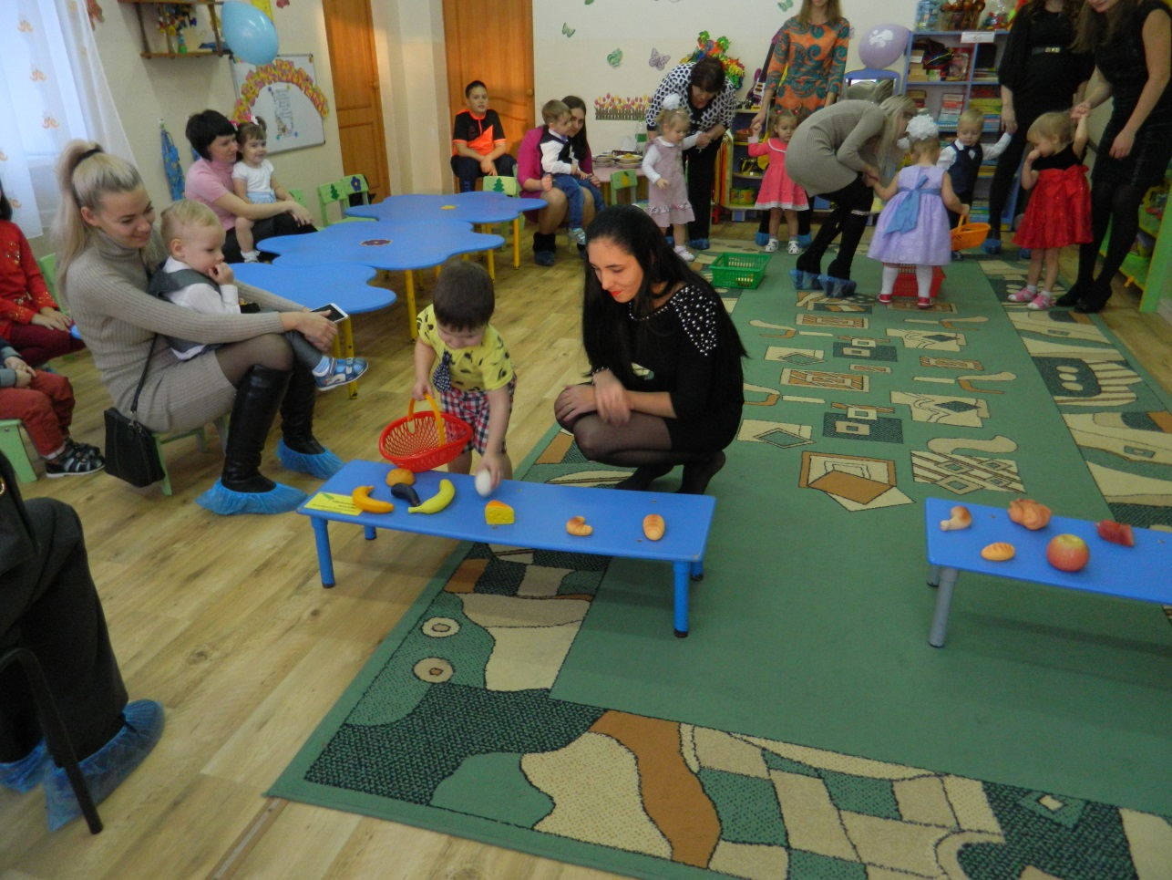

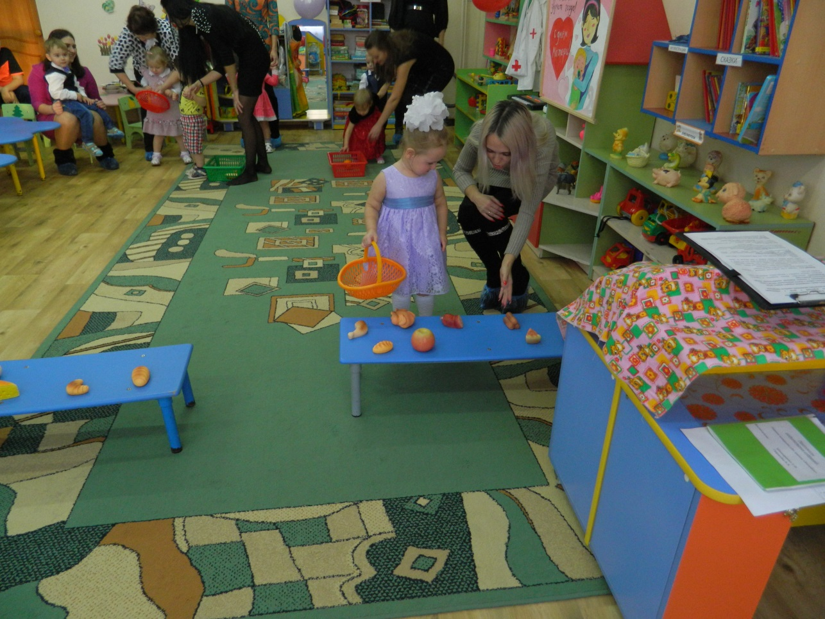

Танец с мамами.
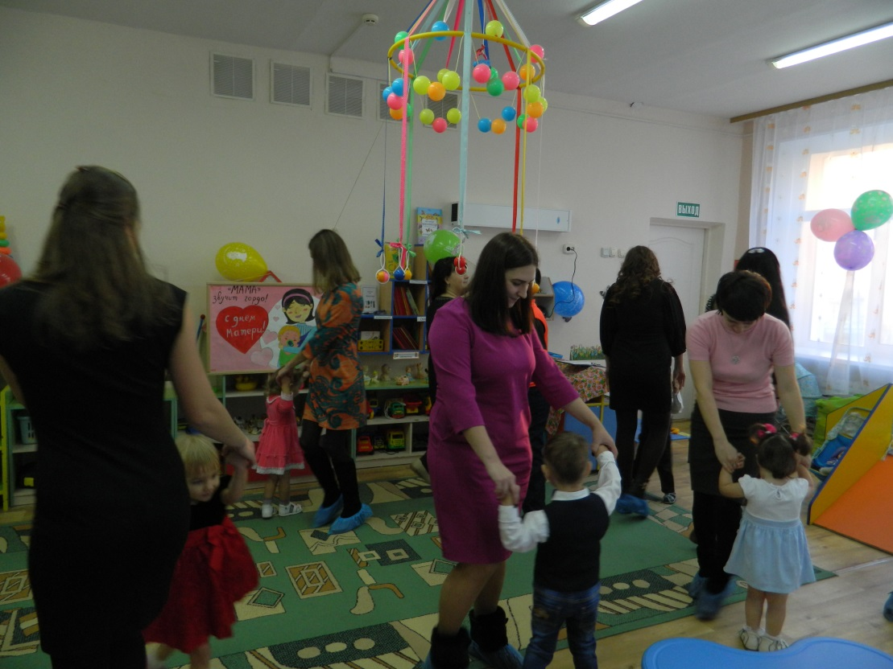

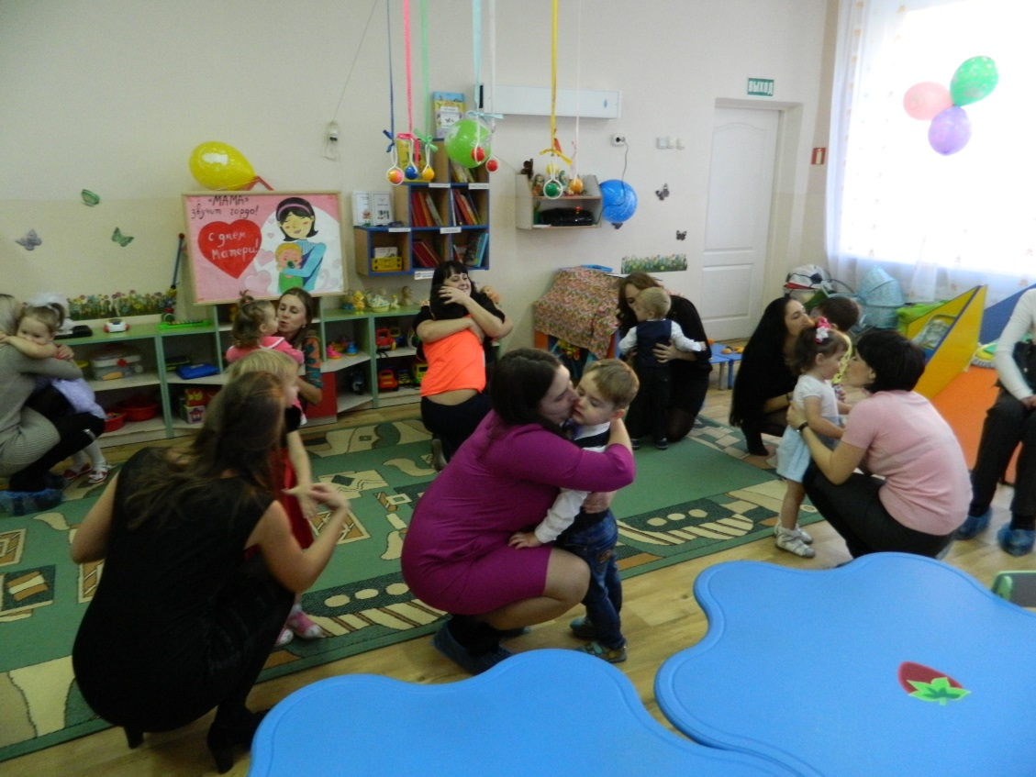

Игра «Волейбол» 4 пары
Перебрось шарик друг другу. Шарики – по количеству игроков. Задача: стараться не уронить шарик на пол.
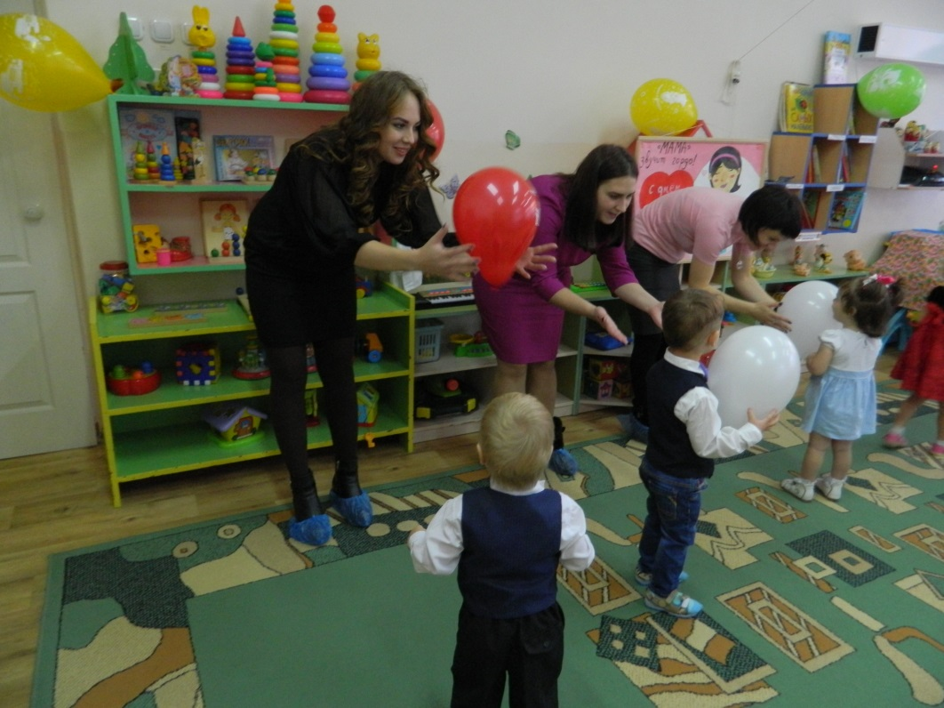

Мастер-класс «Цветок для мамы»
Цели:
приобщать родителей как можно больше времени проводить со своими детьми, играть, выполнять различные виды деятельности, интересующие детей; развивать творчество, воображение, фантазию.
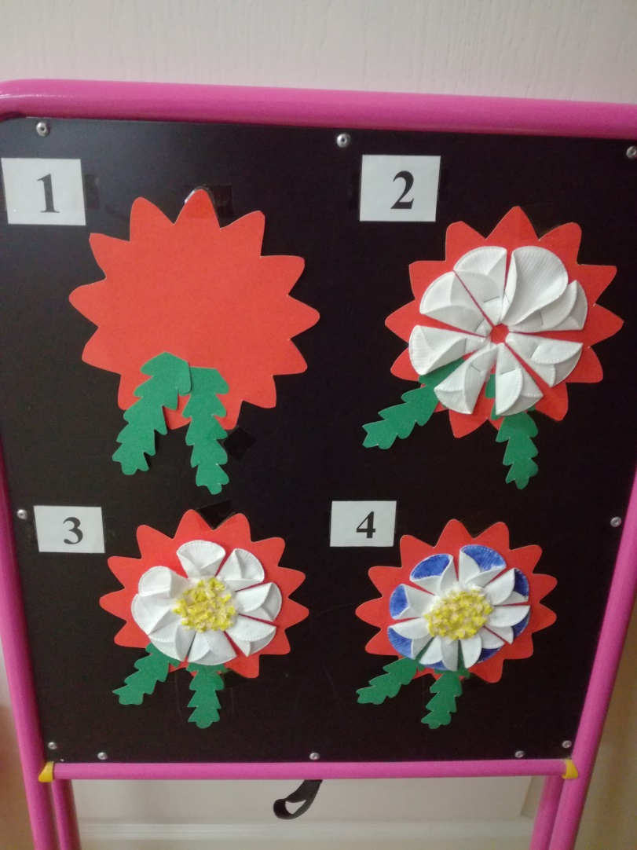

Приступаем к работе. Надо вырезать из цветного картона заготовки листики и подложку. Затем все аккуратно приклеить к картону разного цвета. Взять ватные диски и из них сделать заготовки лепестков цветка, закрепив окончание ватных дисков клеем и приклеить к картону.
Осталось теперь оформить правильно и красиво цветок. Во внутрь цветка мы приклеиваем шарики из салфеток желтого цвета
А края лепестков покрасить в различные цвета. Вот и все наша поделка готова.
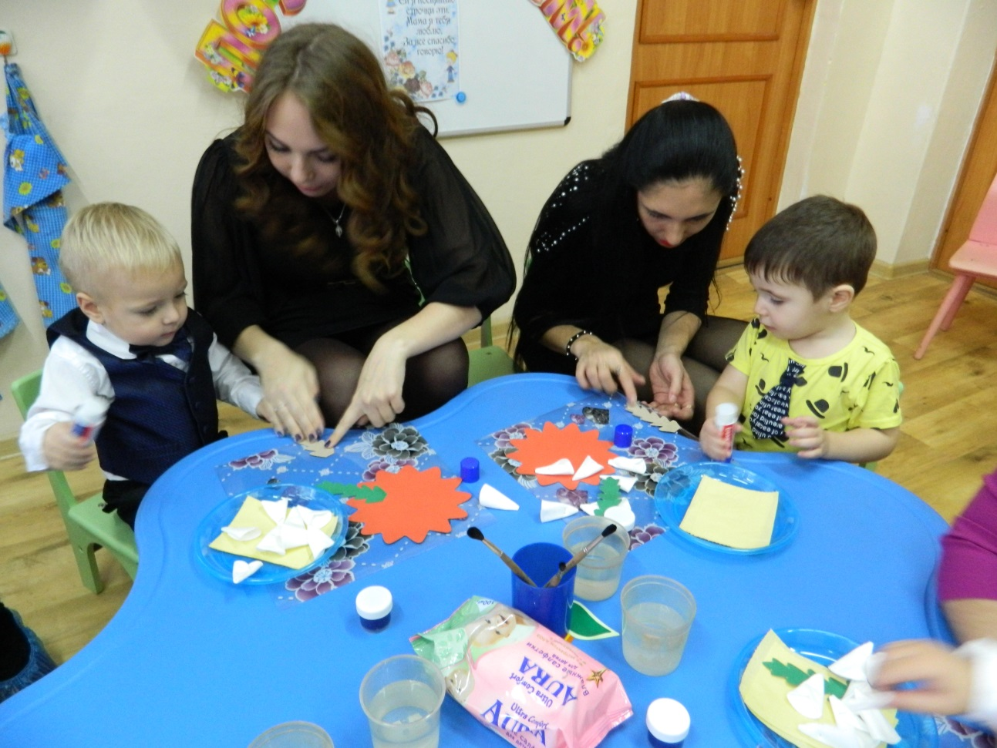

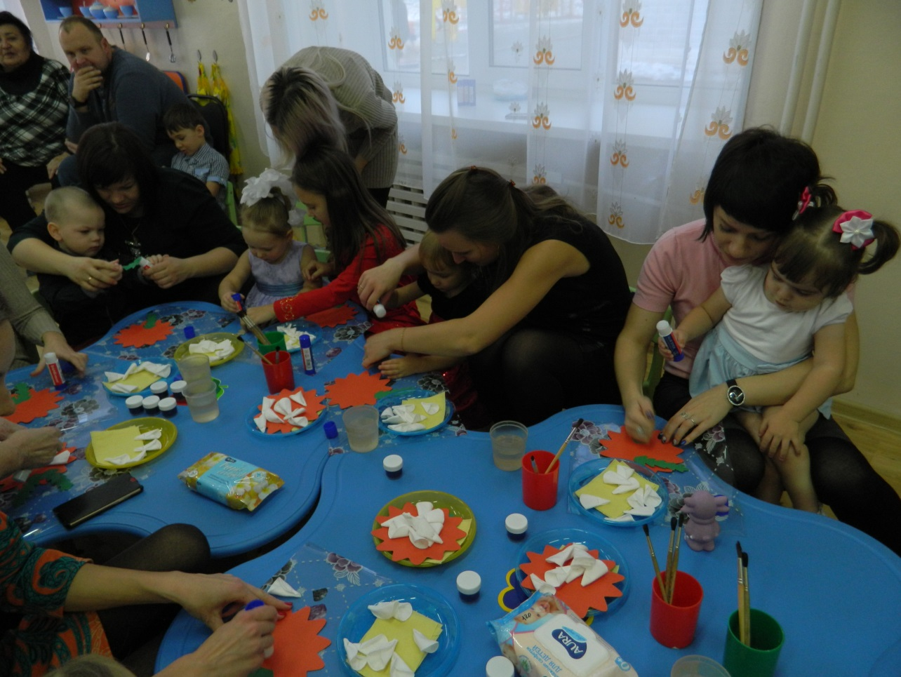
Воспитатель: Дорогие мамы, мы с ребятами приготовили для вас небольшие подарки, сделанные своими руками и с большой любовью (дети вручают подарки мамам)
Воспитатель: Спасибо Вам за то, что сегодняшний праздник вы провели вместе со своими детьми! И еще раз я поздравляю Вас с этим прекрасным праздником «день Матери». А теперь для вас для всех мы устроим чаепитие!
